Банк данных учителей родного языка и литературы на 2018-19 учебный год
№ | Ф.И.О учителя | Фото | Стаж | Что окончили | Курсы | Категория  Год | Награды
1 | Мустафаева  Сайгибат  Сайидгусейновна | 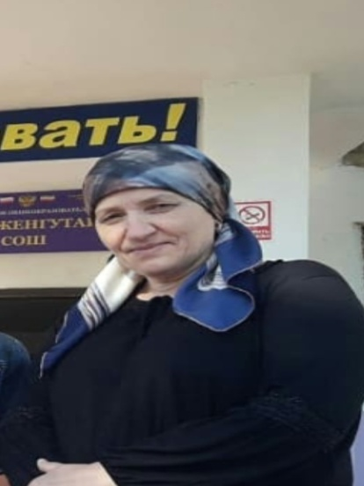 | 35 лет | ДГУ  Фил.фак  РДО  1983г | 2018 | высшая | Почётный работник общего образования РФ
2 | Курбанова Зайнаб  Лабазановна | 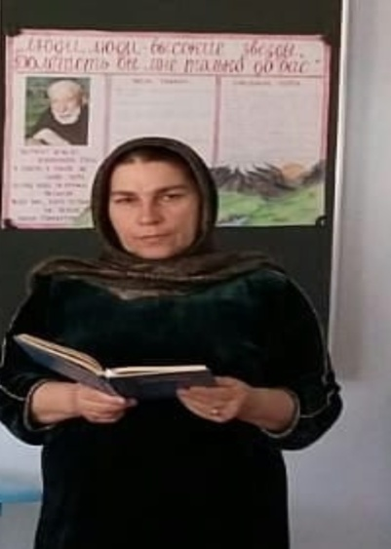 | 35 лет | ДГУ  Фил.фак  РДО  1984г | 2018 | Высшая | Почётный работник  общего  образования  РФ
3 | Магомедова Айзанат  Омаровна |  | 33 лет | БПУ 1986  ДГУ ФДФ  1996г | 2015г | I категория
4 | Хайбулаева Саида  Гасановна | 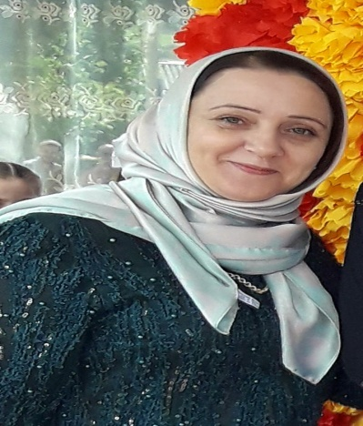 | 18 лет | ДГПУ  Фил.фак  РДО  2001г
5 | Мустафаева Сиядат  Хабибовна | 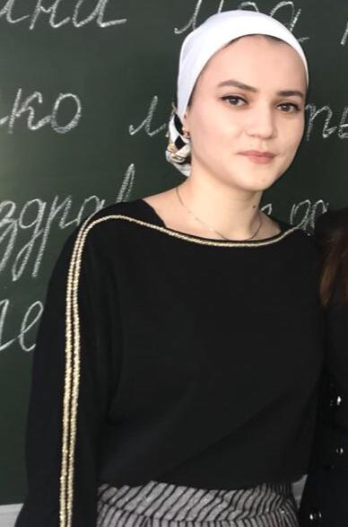 |  | ДГУ  Фил.фак  РДО  2018г

